

PLASTICITY
Unità didattica

Südwind

Aprile 2025

plasticity
Plasticity è un videogioco puzzle-platformer ambientato in un futuro pieno di plastica in cui i giocatori assumono il ruolo di Noa, una giovane ragazza che attraversa un mondo colpito dall'inquinamento. Il gioco è caratterizzato da un gameplay dinamico che risponde alle azioni del giocatore, offrendo un messaggio emotivo e ambientale. Sviluppato da 30 studenti, mira a sensibilizzare l'opinione pubblica sull'inquinamento e sui cambiamenti climatici.

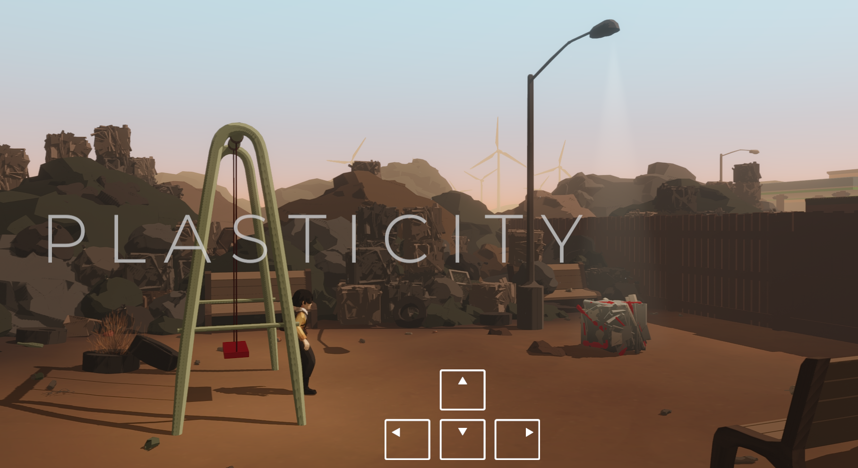
Schermata Iniziale

Durata: 3 lezioni (+1)
Materie: Economia, Educazione civica ed ambientale, Arte.
Tematiche: Consapevolezza ambientale, Inquinamento, Sostenibilità, Rifiuti di plastica, Sovraconsumo, Cambiamento climatico, Salute, Ecosistema marino.
SDGs: 9, 10, 11, 12, 13, 14, 15
Dimensioni del conflitto nel gioco:
☒ Impatto sociale
☒ Impatto ambientale
☒ Impatto economico
☒ Impatto tecnologico
Obiettivi formativi:
Studenti e studentesse impareranno a conoscere le conseguenze sull’ambiente dei rifiuti di plastica ed acquisiranno maggiore consapevolezza dell’etica della sostenibilità. Inoltre, capiranno il contesto del consumo e dello smaltimento globalizzato dei rifiuti di plastica e delle conseguenze sugli ecosistemi.
Competenze interpersonali: Pensiero critico, Alfabetizzazione dell’informazione, Creatività (generare riflessioni personali e considerazioni etiche anche sul futuro), Alfabetizzazione tecnologica, Iniziativa, Empatia.
Requisiti tecnici e materiali richiesti:
PC , Cuffie, Mouse, Tastiera, WiFi, QR-Code
Ulteriori materiali di interesse:

Sungai Watch.2023. Project Report 2023. https://www.canva.com/design/DAF6GTqlzhs/RwjfzonUGjswQ2dlU5RV2g/view?utm_content=DAF6GTqlzhs&utm_campaign=designshare&utm_medium=link&utm_source=editor#25 [19.12.2024; 12:47]

OECD.2022: L'inquinamento da plastica cresce inesorabilmente, a causa delle carenze nella gestione e nel riciclaggio dei rifiuti: (https://www.oecd.org/en/about/news/press-releases/2022/02/plastic-pollution-is-growing-relentlessly-as-waste-management-and-recycling-fall-short.html)

Fase di preparazione
Nella fase di preparazione, bisogna assicurarsi che ci sia una buona connessione e che internet sia disponibile per ogni PC. Ogni studente e studentessa ha bisogno di 1 PC, 1 mouse e 1 cuffia e tastiera. Il gioco è disponibile sulla piattaforma “Steam” dalla quale può essere scaricato. I e le docenti devono calcolare un po' di tempo per questa fase.
Note e apprendimento da test scolastici specifici: L'aspetto più impegnativo del gioco a scuola è la preparazione. Se il gruppo utilizza PC o computer portatili di proprietà della scuola, è necessario contattare in anticipo l'amministratore per installare “Steam” e successivamente il gioco. Inoltre, le cuffie sono indispensabili per immergersi nel gioco. È essenziale che l'insegnante giochi prima della lezione, poiché i comandi sono a volte un po' complicati e i giocatori potrebbero aver bisogno di aiuto.
Suggerimento: l’eventuale frustrazione, che sorge con le difficoltà nei comandi e nel controllo del gioco, dovrebbe essere affrontata pensando alla protezione dell'ambiente; saranno necessarie forza e perseveranza, rinunciare non è un’opzione!

Fase di gioco
Modulo No. | Descrizione Step | Modalità svolgimento | Materiali utili
1 | Step 1: Introduzione.  La plastica è presente in modo costante nella nostra vita. Lascia 30’ per riflettere (eventualmente usa il conto alla rovescia):  “Individua 5 oggetti che usi nel quotidiano e che sono fatti di plastica” (puoi far seguire una breve condivisione e discussione). Puoi anche raccogliere le risposte sulla lavagna.  - Aspetto fondamentale: la plastica è presente nella nostra vita quotidiana nella maggior parte dei beni che consumiamo. Ma da dove viene e dove finisce? Deve essere prodotta (estrazione), trasformata (produzione) e smaltita (riciclata, scartata).  Analizzate insieme la grafica proposta sul ciclo della plastica (Materiale 1):  - Come viene prodotta la plastica? (Estrazione, produzione)  - Come e dove viene smaltita? (Riciclaggio, Smaltimento) | Plenaria | Cartelloni, pennarelli, Materiali (Materiale 1).
1 | Step 2: “Prima di analizzare nel dettaglio i diversi passaggi, vi propongo un breve browser game sull'argomento”. | Plenaria
1 | Step 3: Esercizio per prendere dimestichezza con i comandi  Il/La docente proietta il suo browser e mostra alla classe lo schema del videogioco “Plasticity”, spiegando quanto segue.  Ci sono solo 4 tasti da usare (CTRL, tasti direzionali) per correre e saltare. Il gioco dura circa 20-30 minuti; ci saranno delle pause durante il gioco per leggere e approfondire la storia.  “Giochiamo!” | Plenaria | Proiettore, PC, casse audio.
1 | Step 4: Il gioco.  Ogni studente e studentessa deve installare e giocare dal link: https://store.steampowered.com/app/1069360/Plasticity/.  Dopo aver avviato il gioco, cliccare su “Play now” per cominciare a giocare.  Opzione 1: ogni giocatore/ giocatrice gioca singolarmente e decide in autonomia l'esito della partita.  Opzione 2: La classe viene divisa in due gruppi. Un gruppo ha il compito di scegliere sempre di aiutare, l'altro gruppo invece deve ignorare i personaggi in difficoltà. (Se avete tempo a sufficienza e potete fare una seconda prova, proponete ai due gruppi di scambiarsi i ruoli). | Individuale | PC, Mouse, Cuffie, Tastiera.
1 | Step 5: Riflessione sul gioco.  Riprendi il Materiale 1 (Materiale 1) e tieni a mente la grafica sul ciclo della plastica per dibattere seguendo le domande proposte:  Opzione 1:  Domande di riflessione dopo la fase di gioco:  - Com'è andata l’esperienza?  - Qual è stato il risultato del gioco?  - Perché avete deciso di aiutare/non aiutare?  - Cambiereste le vostre decisioni dopo aver conosciuto il finale?  - Vedete qualche relazione con l’attuale situazione planetaria?  Opzione 2:  Domande di riflessione dopo la fase di gioco:  - Quali sono state le differenze in base ai ruoli nel gioco?  - Come vi siete sentiti riguardo alle vostre decisioni?  - Cambiereste le vostre decisioni dopo aver conosciuto il finale?  - Vedete qualche relazione con la nostra situazione planetaria?  Inoltre:  - “Quali correlazioni tra il gioco e la realtà ci sono?”  Quest'ultima domanda potrebbe essere il passaggio alla lezione successiva e può generare curiosità prima della pausa tra una lezione e l’altra. | Plenaria | Materiale 1.

Sebbene il gioco immerga in una realtà virtuale, ci sono molte similitudini con quanto accade nel nostro mondo reale. Per questo immagini ed emozioni devono essere discusse a fondo (soprattutto durante la fase di riflessione).

Fase di riflessione
Modulo No. | Descrizione step | Modalità svolgimento | Materiali utili
2 | Step 6: Estrazione, Produzione:  Video: “Come si produce la plastica?”  https://www.youtube.com/watch?v=Y7e2yHxZl3A  Invita l’insegnante di fisica a partecipare alla lezione e chiedi di discutere l'argomento “plastica” con la classe o di proporre un esperimento durante la prossima lezione.  Guardate il video (in inglese) e al termine chiedi alla classe se è stato tutto ben compreso. Proponi l’attività contenuta nel Materiale 2b e poi confronta le risposte corrette (Materiale 2a) con la classe. | Plenaria | PC, Casse audio, Internet, Materiali allegati (2a+2b)
2 | Step 7: Consumo  Conversazione in coppia– Sostenibilità: Plastica e SDGs.  Gli Obiettivi di sviluppo sostenibile sono 17 e servono a garantire a tutti una vita migliore. 193 Stati hanno concordato di impegnarsi per raggiungere gli obiettivi entro il 2030. Gli SDGs sono collegati tra loro e applicabili a tutti i livelli (individui, scuole, istituzioni, comuni, Paesi). Si chiamano sostenibili perché si concentrano sugli aspetti sociali, ecologici ed economici e promettono di “non lasciare indietro nessuno”, considerando in modo particolare le popolazioni ed i gruppi considerati più vulnerabili.  Per saperne di più sugli SDGs:  https://www.unicef.org/sustainable-development-goals  Oppure puoi guardare il video:  “Sustainable Development Goals – (SDG’s)🌎🍀”  (https://www.youtube.com/watch?v=RmCH_--xHT8)  Proponi a studenti e studentesse di confrontarsi a coppie o in gruppo su queste domande:  - Che cosa ricordate del gioco “Plasticity”?  - Quanto è sostenibile la plastica?  - Lavorate insieme utilizzando il Materiale 3. |  | Materiale 3, Link ai video Youtube, PC, Video proiettore, Casse audio, Internet.

2 | Step 8: Consumo e Rifiuti  Leggete la singolare storia delle 28.000 paperelle di gomma perse in mare nel 1992 e come possono essere ritrovate ancora oggi.  Discutete le domande proposte nel Materiale 4. |  | Materiale 4
2 | Step 9: Reality Check (Compiti per casa)  Lascia che studenti e studentesse seguano le istruzioni del Materiale 5.  Su Instagram: Cerca sul social gli influencer attivi a Bali. Cosa viene mostrato? Quali immagini appaiono? Fate uno screenshot o scrivete i link ai video.  Dopodiché proponi di guardare i post di “Sungaiwatch” oppure di “makeachange.world” e osservate il loro lavoro a Bali.  Analizzate il rapporto 2023 “Sungai Watch” e soffermatevi sui marchi più inquinanti. Quali marchi conoscete? Quali sono disponibili nel vostro Paese?  https://www.canva.com/design/DAF6GTqlzhs/RwjfzonUGjswQ2dlU5RV2g/view?utm_content=DAF6GTqlzhs&utm_campaign=designshare&utm_medium=link&utm_source=editor#25  Leggete l’articolo Great Pacific Garbage Patch”:  https://www.bbc.com/future/article/20240115-visualising-the-great-pacific-garbage-patch  “La vera dimensione di… https:/www.thetruesize.com  “Uno studio del 2018 ha previsto che almeno 79.000 tonnellate di plastica oceanica galleggiano all'interno di un'area di 1,6 milioni di km² (618.000 miglia²) - una cifra da quattro a 16 volte superiore a quanto riportato in precedenza. Si tratta di una superficie pari al doppio del Texas o al triplo della Francia”.  Aspetto chiave: Esplorazione personale del tema delle condizioni ambientali e degli effetti della plastica utilizzando un esempio regionale. | Individuale | PC, Internet, Materiale 5.
3 | Step 10: Confronto dei compiti svolti a casa.  - Lasciate che studenti e studentesse mostrino i risultati della propria ricerca sull'inquinamento da plastica nei fiumi di Bali, in Indonesia.  - Che cosa vi ha sorpreso? Come vi siete sentiti e sentite di fronte alle immagini trovate online?  - Cosa succede con i rifiuti raccolti a Bali?  L'ultima domanda può essere utilizzata come domanda di passaggio per discutere sulle soluzioni. | Plenaria o coppie.
3 | Step 11: Riciclo e smaltimento della plastica.  Introduzione: abbiamo giocato a “Plasticity” e abbiamo visto come appare un mondo pieno di plastica. Nei vostri compiti avete fatto un esercizio di reality check e avete approfondito il tema della plastica negli oceani. Appare evidente che, se la plastica non viene smaltita correttamente, la realtà del nostro mondo non sia poi così lontana da quella simulata.  Lo Step 11 può essere svolto all’interno di una lezione o, se possibile, su scala più ampia come progetto scolastico nell'arco di una settimana o di un periodo più lungo.  Cosa possiamo fare?  Raccogli le idee sulla lavagna.  (Raccolta e smaltimento corretto, riciclo, risorse alternative, materiali riutilizzabili, acquisto di plastica, bottiglie ricaricabili per bevande e prodotti per l'igiene, ecc.)  Tornate al documento (Materiale 1): solo il 9% della plastica a livello globale viene riciclata correttamente: (https://www.oecd.org/en/about/news/press-releases/2022/02/plastic-pollution-is-growing-relentlessly-as-waste-management-and-recycling-fall-short.html)  - C’è un cestino lì! (Scheda di lavoro)  Dividi la classe in piccoli gruppi, ciascuno dei quali ha il compito di ispezionare la vostra scuola. Dove viene buttata la plastica? Ci sono contenitori per la raccolta differenziata e il riciclo? Utilizza il documento (Materiale 6) per raccogliere i dati e confrontateli alla fine.  - Cosa possiamo cambiare nella nostra scuola. Ricordate i 17 SDGs quando pensate a soluzioni concrete.  - Scrivete le vostre soluzioni utilizzando il documento (Materiale 7) | Piccoli gruppi di quattro persone. | Proiettore, (White)-board, Penne, Pennarelli, Materiali allegati (3,6,7).
3 | Step 12: Fai il quiz!  Proponi a studenti e studentesse di rispondere alle domande sulla plastica e riassumi quanto è stato appreso in questo percorso. Il quiz è stato creato dalla Columbia Climate School:  https://news.climate.columbia.edu/2024/04/11/quiz-plastics-101/ | Plenaria o individuale. | Smartphone, PC, Proiettore, QR-Code (Materiale 8).
4 | Step 13: Diffondi la notizia (opzionale)  Ecco alcune idee per continuare il percorso in modo interdisciplinare e per sensibilizzare l'opinione pubblica:  - Utilizza le idee e i dati raccolti per ideare e costruire un cambiamento positivo. Assegna a piccoli gruppi la scrittura di un piano d'azione con misure per cambiare l'uso della plastica nella vostra scuola. Presentatelo al Dirigente scolastico e agli altri insegnanti o al Consiglio di classe.  - Avvia un progetto artistico: raccogliete tutti gli oggetti di plastica utilizzati nell'arco di una settimana durante l'orario scolastico e scolpite una statua o esponetela nella vostra scuola (arte).  - Lascia che studenti e studentesse usino le informazioni raccolte in queste lezioni per scrivere una breve esposizione (lezioni di lingua, arte).  - Mostra la differente degradabilità della plastica rispetto a materiali alternativi (ad esempio, il compostaggio).  - Visitate le discariche locali o le aziende di riciclo.  - Lascia che gli studenti e le studentesse facciano ricerche sulle soluzioni e le idee locali e sulle leggi sui rifiuti nel proprio Paese.  - Progetto scolastico completo: pensa anche alle persone della vostra scuola che hanno un impatto diretto sui rifiuti: personale ATA, personale addetto alle pulizie e includeteli nelle vostre scoperte e condividete il vostro pensiero. | Plenaria o piccoli gruppi.

Materiale 1 -Ciclo di vita della plastica
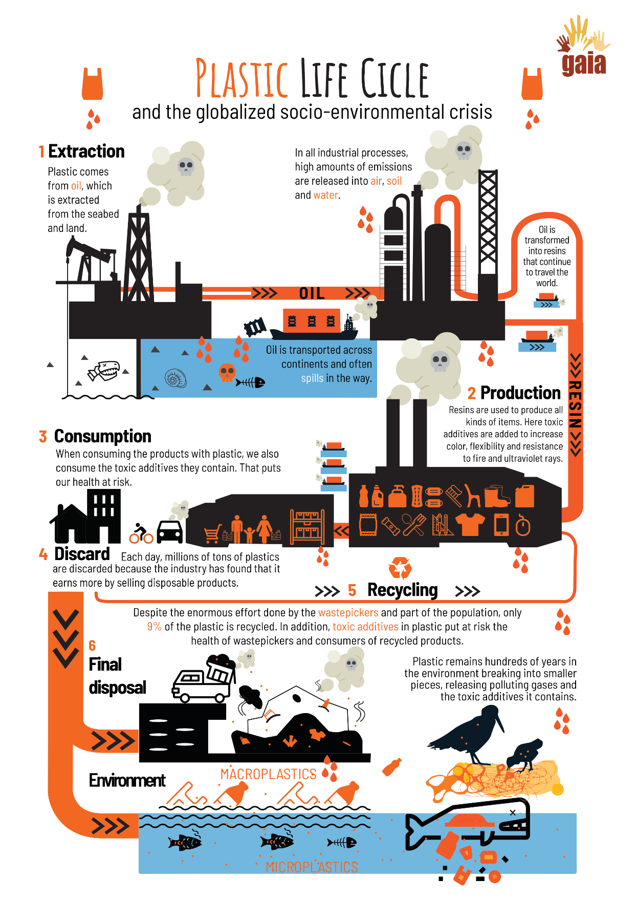

Vedi:https//www.no-burn.org/wp-content/uploads/2022/11/Plastics-Crisis-ENG.pdf [19.12.2024; 15:09]

Materiale 2a - Scheda di correzione

1 Combustibile fossile e fonte di energia non rinnovabile. Come il carbone ed il gas naturale, è il risultato delle reazioni di antichi organismi marini, tra cui piante, alghe e batteri. Nel corso di milioni di anni, gli effetti combinati di calore e pressione, hanno trasformato questi materiali organici in sostanze ricche di carbonio che oggi servono come base per il carburante e per numerosi altri prodotti.

1 Petrolio

2 Il petrolio viene estratto grazie alla trivellazione sia sulla terraferma che nel mare. La maggior parte dei pozzi moderni utilizza impianti di perforazione rotativi ad aria compressa, dove i motori alimentano una punta per creare un foro. Mentre la punta taglia la roccia, l'aria viene pompata attraverso la trivella per trasportare i frammenti di roccia in superficie. Per estrarre il petrolio vengono quindi utilizzate delle pompe che, con un movimento ascendente e discendente, lo portano in superficie.
2 Perforazione

3 Raffinazione
3 Processo di purificazione del petrolio greggio prima che possa essere convertito in carburante o altri prodotti.

4 Processo che scinde gli idrocarburi pesanti in molecole più leggere utilizzando calore, pressione e, talvolta, catalizzatori. È fondamentale per la produzione di benzina e gasolio.

4 Cracking

5 Processo in cui piccole molecole, chiamate monomeri, si uniscono per formare grandi molecole chiamate “polimeri”. Questi polimeri possono essere costituiti da un solo tipo di monomero o da diversi, e di solito hanno bisogno di almeno 100 monomeri per avere proprietà speciali come l'elasticità, la forza o la capacità di formare fibre. Alcuni polimeri sono composti da migliaia di monomeri.
5 Polimerizzazione

6 Pellet di plastica standardizzati (fili di plastica tagliati).
6 “Lenticchie”

Materiale 2b – Scheda di lavoro

Guardate il video “Come è fatta la plastica” su Youtube, poi scrivete il numero del termine nel quadratino in corrispondenza della sua corretta definizione.

Processo di purificazione del petrolio greggio prima che possa essere convertito in carburante o altri prodotti.

Processo in cui piccole molecole, chiamate monomeri, si uniscono per formare grandi molecole chiamate “polimeri”. Questi polimeri possono essere costituiti da un solo tipo di monomero o da diversi, e di solito hanno bisogno di almeno 100 monomeri per avere proprietà speciali come l'elasticità, la forza o la capacità di formare fibre. Alcuni polimeri sono composti da migliaia di monomeri.
1 Petrolio

2 Perforazione

Combustibile fossile e fonte di energia non rinnovabile. Come il carbone ed il gas naturale, è il risultato delle reazioni di antichi organismi marini, tra cui piante, alghe e batteri. Nel corso di milioni di anni, gli effetti combinati di calore e pressione, hanno trasformato questi materiali organici in sostanze ricche di carbonio che oggi servono come base per il carburante e per numerosi altri prodotti.
3 Raffinazione

4 Cracking

Processo che scinde gli idrocarburi pesanti in molecole più leggere utilizzando calore, pressione e, talvolta, catalizzatori. È fondamentale per la produzione di benzina e gasolio.
5 Polimerizzazione

6 “Lenticchie”
Il petrolio viene estratto grazie alla trivellazione sia sulla terraferma che nel mare. La maggior parte dei pozzi moderni utilizza impianti di perforazione rotativi ad aria compressa, dove i motori alimentano una punta per creare un foro. Mentre la punta taglia la roccia, l'aria viene pompata attraverso la trivella per trasportare i frammenti di roccia in superficie. Per estrarre il petrolio vengono quindi utilizzate delle pompe che, con un movimento ascendente e discendente, lo portano in superficie.

Pellet di plastica standardizzati (fili di plastica tagliati).

Materiale 3 – Impatti ambientali e sociali della plastica
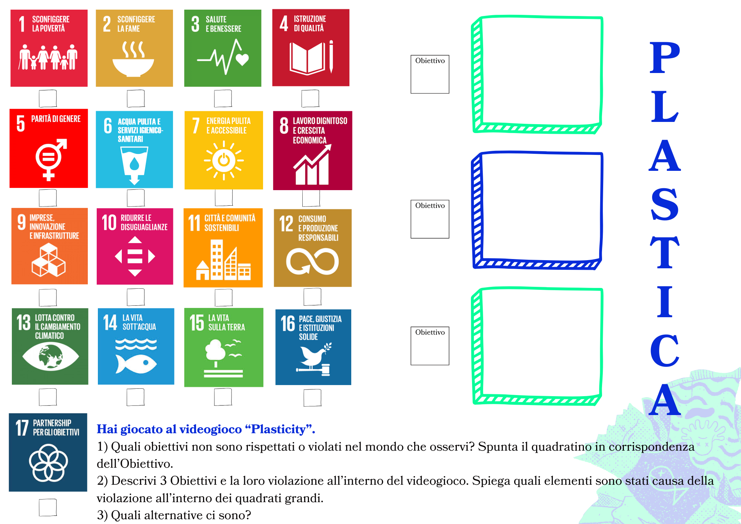

Materiale 4 – Storia delle Paperelle di gomma in mare
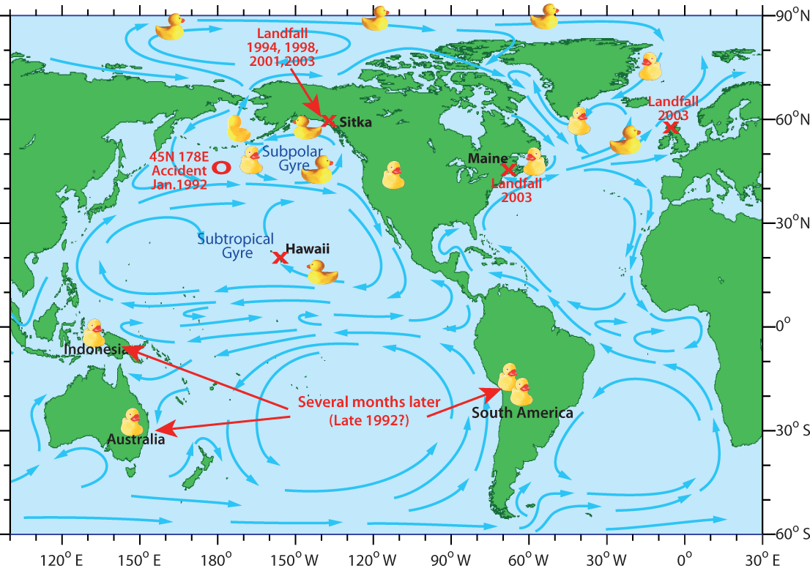
Nel gennaio 1992, un container che trasportava circa 28.800 giocattoli di plastica per il bagno - tra cui papere di gomma gialle, tartarughe blu, castori rossi e rane verdi - è stato perso in mare durante una tempesta nell'Oceano Pacifico settentrionale. Questi giocattoli, noti come “Friendly Floatees”, erano in viaggio da Hong Kong agli Stati Uniti quando sono stati inavvertitamente rilasciati in mare. A differenza dei tipici giocattoli da bagno, questi erano privi di fori, il che permetteva loro di rimanere galleggianti senza imbarcare acqua. Questa caratteristica unica ha permesso loro di percorrere grandi distanze, spinti dalle correnti oceaniche. Gli oceanografi Curtis Ebbesmeyer e James Ingraham hanno riconosciuto il valore scientifico di seguire questi giocattoli per studiare le correnti oceaniche di superficie. La loro ricerca ha permesso di capire il movimento dei relitti e la dinamica delle correnti oceaniche. Circa dieci mesi dopo la fuoriuscita, il primo di questi giocattoli iniziò a spiaggiarsi vicino a Sitka, in Alaska, a circa 2.000 miglia dal punto di origine. Nel corso degli anni, questi galleggianti hanno continuato il loro viaggio, alcuni sono rimasti intrappolati nei ghiacci artici e alla fine hanno raggiunto l'Atlantico settentrionale. Nel 2003 sono stati segnalati avvistamenti nel New England, in Canada e in Islanda. Gli ampi spostamenti di questi giocattoli sono stati documentati in diversi studi e pubblicazioni, evidenziando il loro ruolo nella comprensione dei processi oceanici. Questo incidente non solo ha suscitato l'interesse del pubblico, ma ha anche sottolineato l'importanza delle correnti oceaniche nella distribuzione dei detriti in tutto il mondo, contribuendo a una più profonda comprensione della scienza marina e della consapevolezza ambientale.

Mappa dei possibili viaggi compiuti dai giocattoli galleggianti. La storia del giocattolo della vasca da bagno - realtà o finzione. 2008. Vedi: https://seos-project.eu/oceancurrents/oceancurrents-c02-ws01-s.html [19.12.2024; 15:13]

Altre domande sul problema della plastica:
Perché la plastica (sotto forma di paperelle giocattolo o altro) negli oceani dovrebbe preoccuparci?
La storia mostra che la plastica non si degrada naturalmente, quali sono le conseguenze?
Pensate al gioco “Plasticity”. Avete sentito o visto storie di rifiuti di plastica nel vostro Paese?

Fonti di riferimento:
https://www.bbc.co.uk/programmes/articles/5r4gpxYrCv2KknmvP1Zcrn3/filming-rubber-ducks-in-the-big-blue
https://edition.cnn.com/2013/10/09/business/goods-lost-at-sea/index.html
https://www.npr.org/2011/03/29/134923863/moby-duck-when-28-800-bath-toys-are-lost-at-sea

Materiale 5 – Reality Check (compito a casa)
1.Cercate gli influencer su Instagram a Bali. Cosa viene mostrato? Quali immagini appaiono?
Raccogliete screenshot oppure annotate il link dei video.
2.Guardate i post su Instagram di “Sungaiwatch” o “makeachange.world” e osservate il loro lavoro a Bali.
3.Cliccate sul rapporto 2023 e date un'occhiata ai marchi più inquinanti.
Quali marchi conoscete? Quali di questi sono disponibili nel vostro paese?
https://www.canva.com/design/DAF6GTqlzhs/RwjfzonUGjswQ2dlU5RV2g/view?utm_content=DAF6GTqlzhs&utm_campaign=designshare&utm_medium=link&utm_source=editor#25
Leggete l'articolo della BBC (2024): “La grande macchia di immondizia del Pacifico”.
https://www.bbc.com/future/article/20240115-visualising-the-great-pacific-garbage-patch
- Trova il confronto tra i Paesi e la grande chiazza di immondizia del Pacifico e cerca le dimensioni nella pagina “The true Size of”: (https://www.thetruesize.com)
- Quanto è grande la macchia di immondizia rispetto al tuo Paese (ad esempio, 3x di ...)?
Risposta: ________________________________________________________________________________________________________________________________________________________________________________________________________________________________________________________________________________________________________________________________________________________________________________________________________________________________________________________________________________________________________________________________________________________________________________________________________________________________________________________________________________________________________________________________________________________________________________________________________________________________

Materiale 6 – Indagine sui rifiuti a scuola
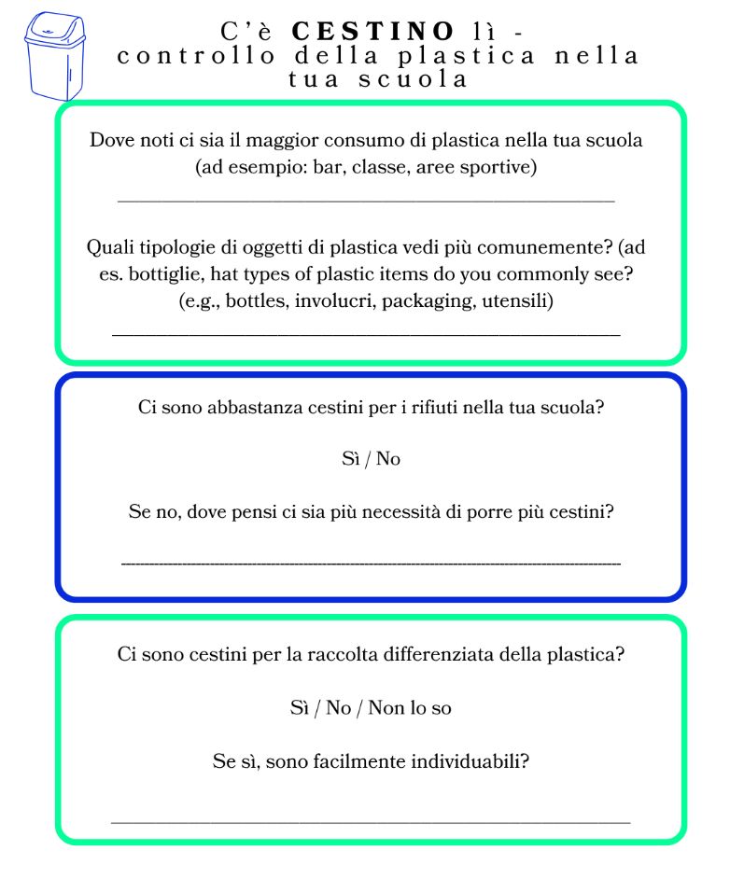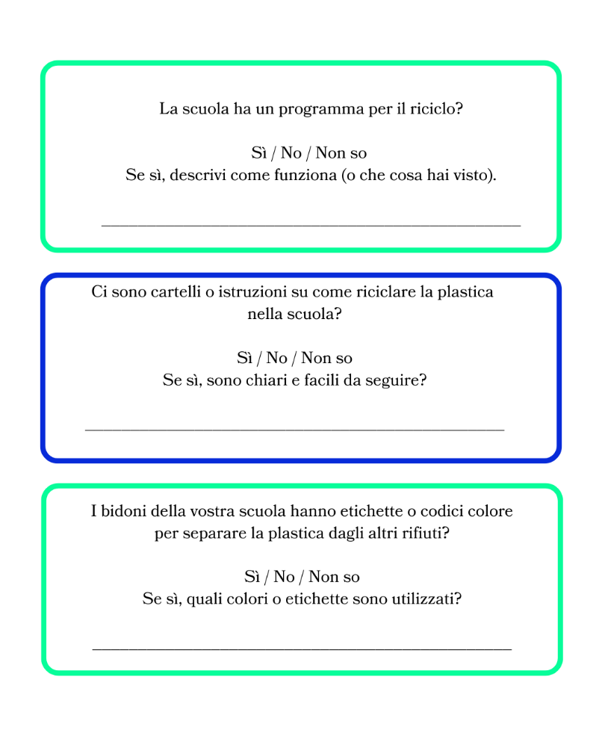
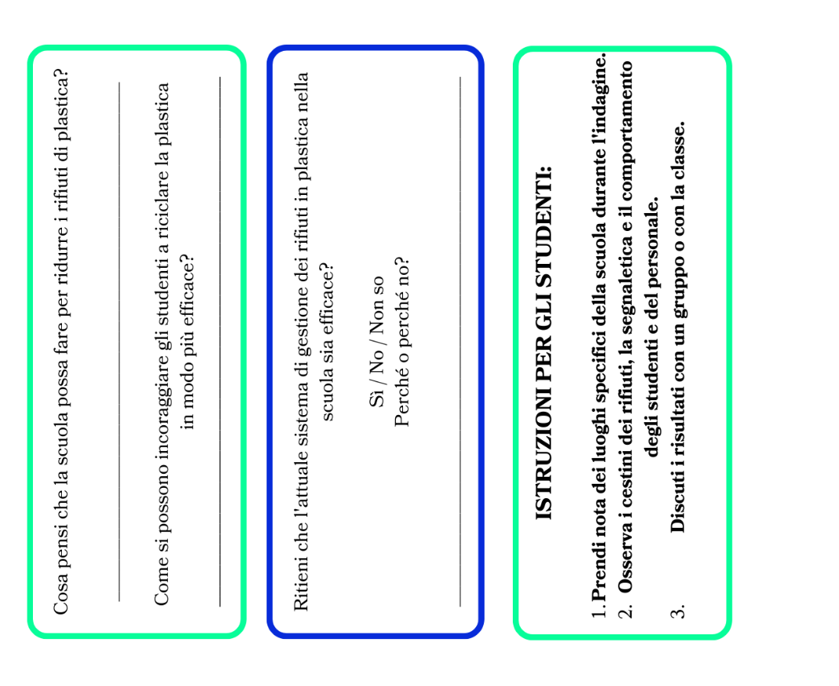
Materiale 7 – Soluzioni
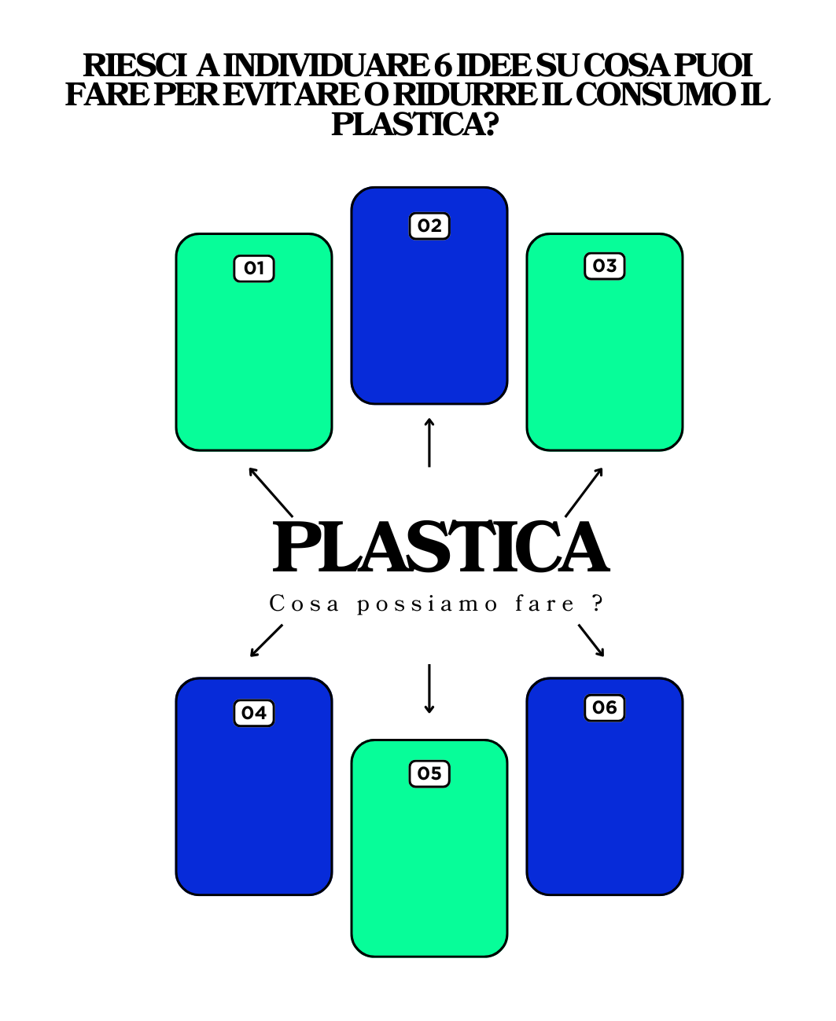

Materiale 8 – Quiz

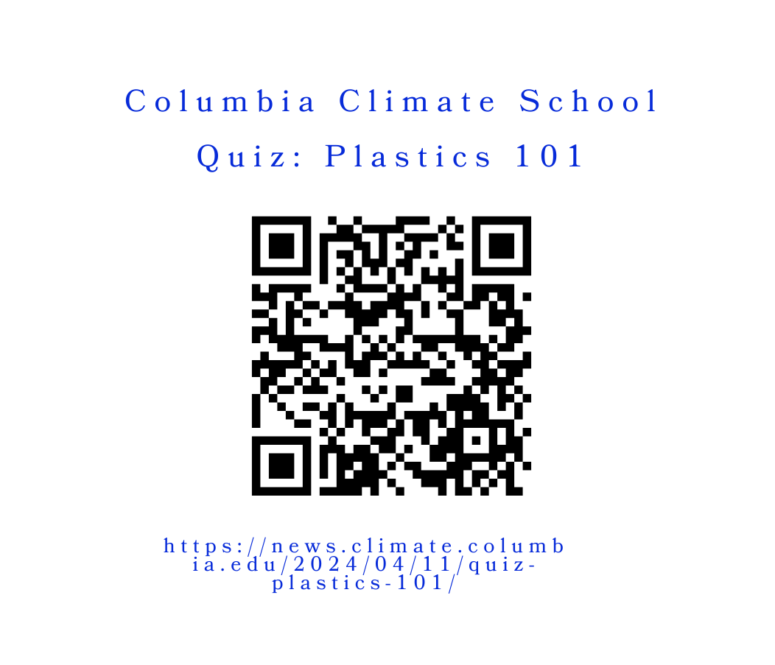

Fonti:
BBC.2024. Visualising the great pacific garbage patch. Retrieved December 19, 2024, from https://www.bbc.com/future/article/20240115-visualising-the-great-pacific-garbage-patch
Columbia Climate School. (2024). Quiz: Plastics 101. Retrieved from https://news.climate.columbia.edu/2024/04/11/quiz-plastics-101
OECD. 2022. Plastic pollution is growing relentlessly as waste management and recycling fall short, says OECD. Retrieved from https://www.oecd.org/en/about/news/press-releases/2022/02/plastic-pollution-is-growing-relentlessly-as-waste-management-and-recycling-fall-short.html
Petroleum. Britannica. Retrieved from https://www.britannica.com/science/petroleum
Plastics Crisis: Challenges, Advances, and Relationship with Wastepickers. 2022. Retrieved December 19, 2024, from https://www.no-burn.org/wp-content/uploads/2022/11/Plastics-Crisis-ENG.pdf
Polymerization | Definition, Classes, & Examples. Britannica.
Rubber Ducks at Sea. 2008. Map of possible journeys taken by the bath-tub toys. Retrieved December 19, 2024, from https://seos-project.eu/oceancurrents/oceancurrents-c02-ws01-s.html
Sungai Watch. 2023. Project Report 2023. Retrieved December 19, 2024, from https://www.canva.com/design/DAF6GTqlzhs/RwjfzonUGjswQ2dlU5RV2g/view
The True Size Of. Retrieved December 19, 2024, from https://www.thetruesize.com
Polymerization | Definition, Classes, & Examples. Britannica. Retrieved from https://www.britannica.com/science/polymerization

https://store.steampowered.com/app/1069360/Plasticity/. [19.12.2024; 15:09].
Suggerimento: in 1,5 ore i giocatori potrebbero finire circa 2-3 volte il gioco sperimentando così diversi finali.

